Звіт
про роботу комунального підприємства «БЛАГОУСТРІЙ»
Івано-Франківської міської ради за 2020 рік

м. Івано-Франківськ
2021 р.
Чисті і охайні сквери та інші зелені зони, дитячі ігрові майданчики, території «білі плями» і дамби є улюбленими місцями проведення дозвілля жителів та гостей міста. Тому з метою забезпечення благоустрою, сприяння належного утримання територій, дотримання чистоти та порядку в місті Івано-Франківську рішенням міської ради від 14 грудня 2018 року, №344-22 було створене комунальне підприємство «БЛАГОУСТРІЙ» Івано-Франківської міської ради для забезпечення чистоти, порядку, утримання і прибирання територій, парків, скверів та дитячих майданчиків міста.

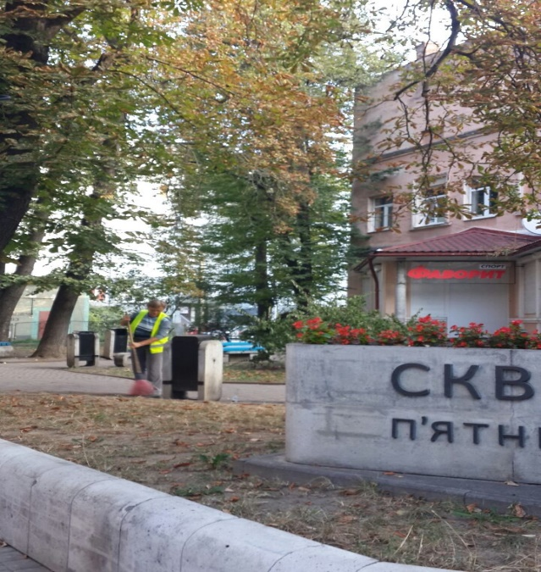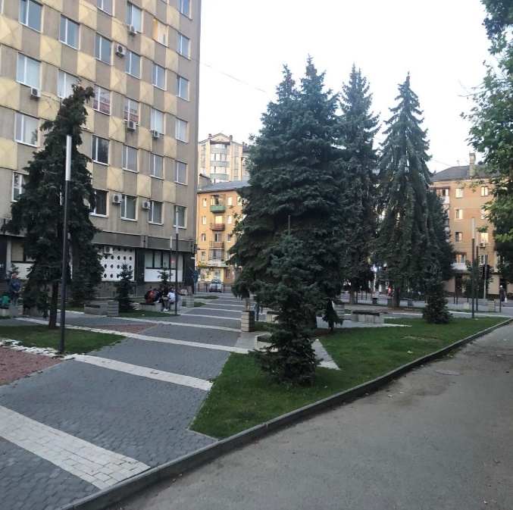

Своєчасне прибирання та утримання об’єктів благоустрою міста в належному санітарному стані є важливим завданням діяльності підприємства. Забезпечення належного рівня прибирання та якості робіт з утримання та обслуговування об’єктів та елементів благоустрою міста – ось основні завдання КП «БЛАГОУСТРІЙ».
КП «БЛАГОУСТРІЙ» - це молоде підприємство, яке існує і розвивається всього два роки. Проте за такий короткий час нам вдалося реалізувати і здійснити такі поставлені завдання:
- Залучити кваліфікованих і відповідальних працівників з належними умовами праці (за цей час вдалося залучити близько 82 робітників з благоустрою, котрі якісно і своєчасно виконують механізоване та ручне прибирання частини вулиць, зупинок громадського транспорту, зелених зон, скверів та дитячих ігрових майданчиків, набережних та очищення газонів );
- За кошти міського бюджету придбати якісну і високотехнологічну спецтехніку для ефективної роботи КП «БЛАГОУСТРІЙ», зокрема міні-навантажувач «AVANT 750» з навісним функціональним обладнанням. Навісне обладнання повністю дає можливість для швидкого і якісного прибирання та підмітання території, покосу газонів, навантажування та перевезення причепом. З наближенням зимового періоду його сніговий відвал та щітка дає змогу в великому обсязі очистити територію від снігових наметів, а соле розкидач допоможе якісно та швидко посипати піщяно-соляною сумішшю об’єкти ,які утримує підприємство.
- Також у 2020 р. було придбано трактори «ZOOMLION RK 504» в кількості 2 одиниці з навісним обладнанням. Навісне обладнання з грунтофрезою ФГН – 1,6., лопатою комунальною (відвал) призначений для механізованої очистки доріг, вулиць, тротуарів від снігу у зимовий період. Таке механізоване прибирання тротуарів і вулиць, а також дамб дає змогу максимально швидко очистити території від снігу, не збільшуючи при цьому кількість робочої сили. - Щітки навісні швидко та якісно розчищають доріжки від щойно випавшого снігу. Розподілювач протиожеледних матеріалів дає можливість для рівномірного розсипання піщано-соляної суміші в зимовий період. Навісне обладнання для косіння значно прискорює косіння великих площ.
- Також було передано бувший у вжитку трактор «Беларус» 320.4 з підмітальною щіткою та відвалом з КП «Муніципальна інвестиційна управляюча компанія».
- Придбано 2 причепи для вивезення великогабаритного гілля і сміття з об’єктів, котрі перебувають на обслуговуванні, і це дає змогу швидко ліквідовувати засмічення територій .
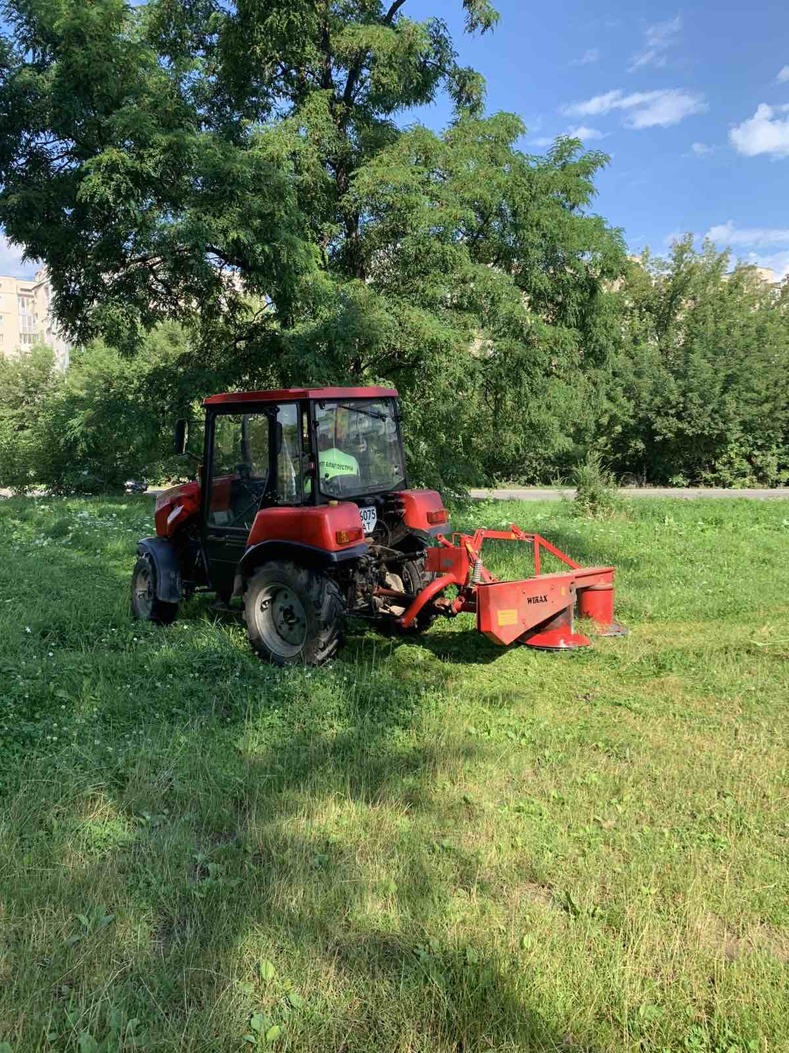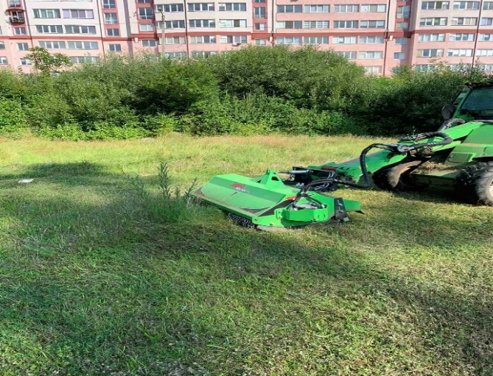

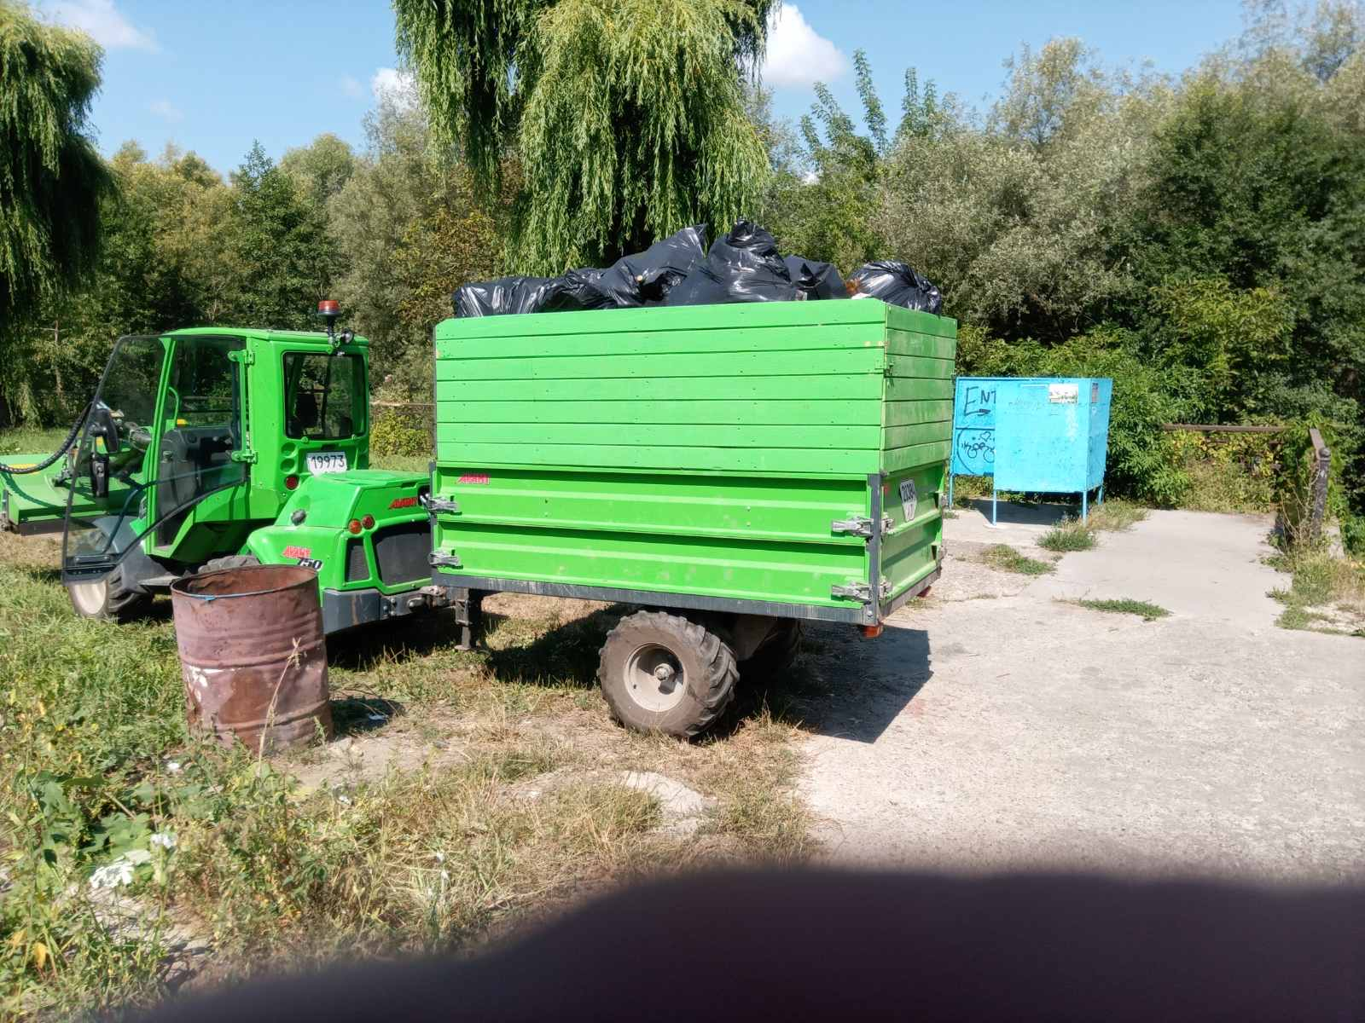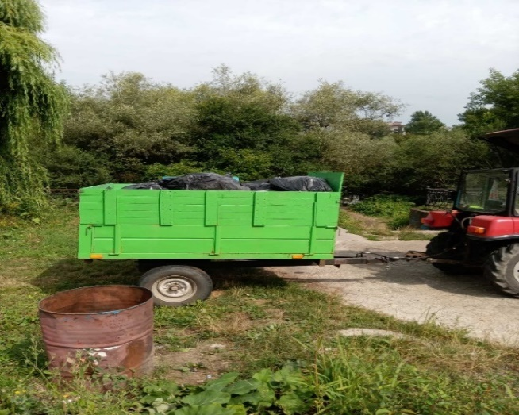

- Придбаним сучасним обладнанням та інструментом для покосу газонів та зелених зон протягом весняно - літнього періоду нашими працівниками здійснюється покоси трави якісними мотокосами «STIHL» – 5 одиниць, «McCulloch», «Foresta» , «HUSQVARNA».

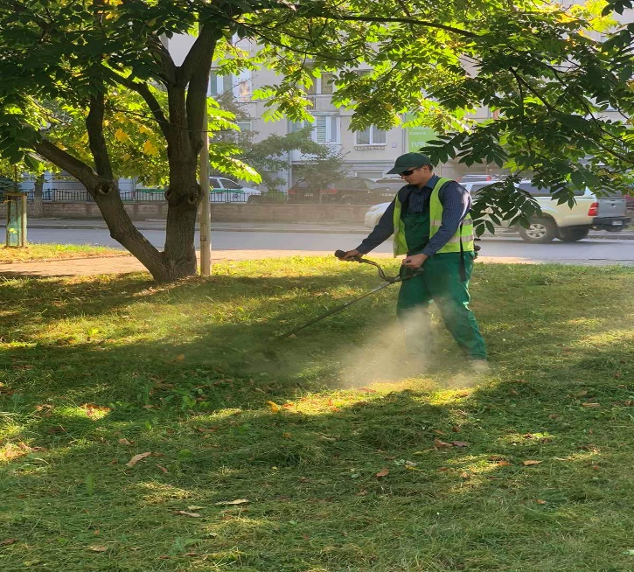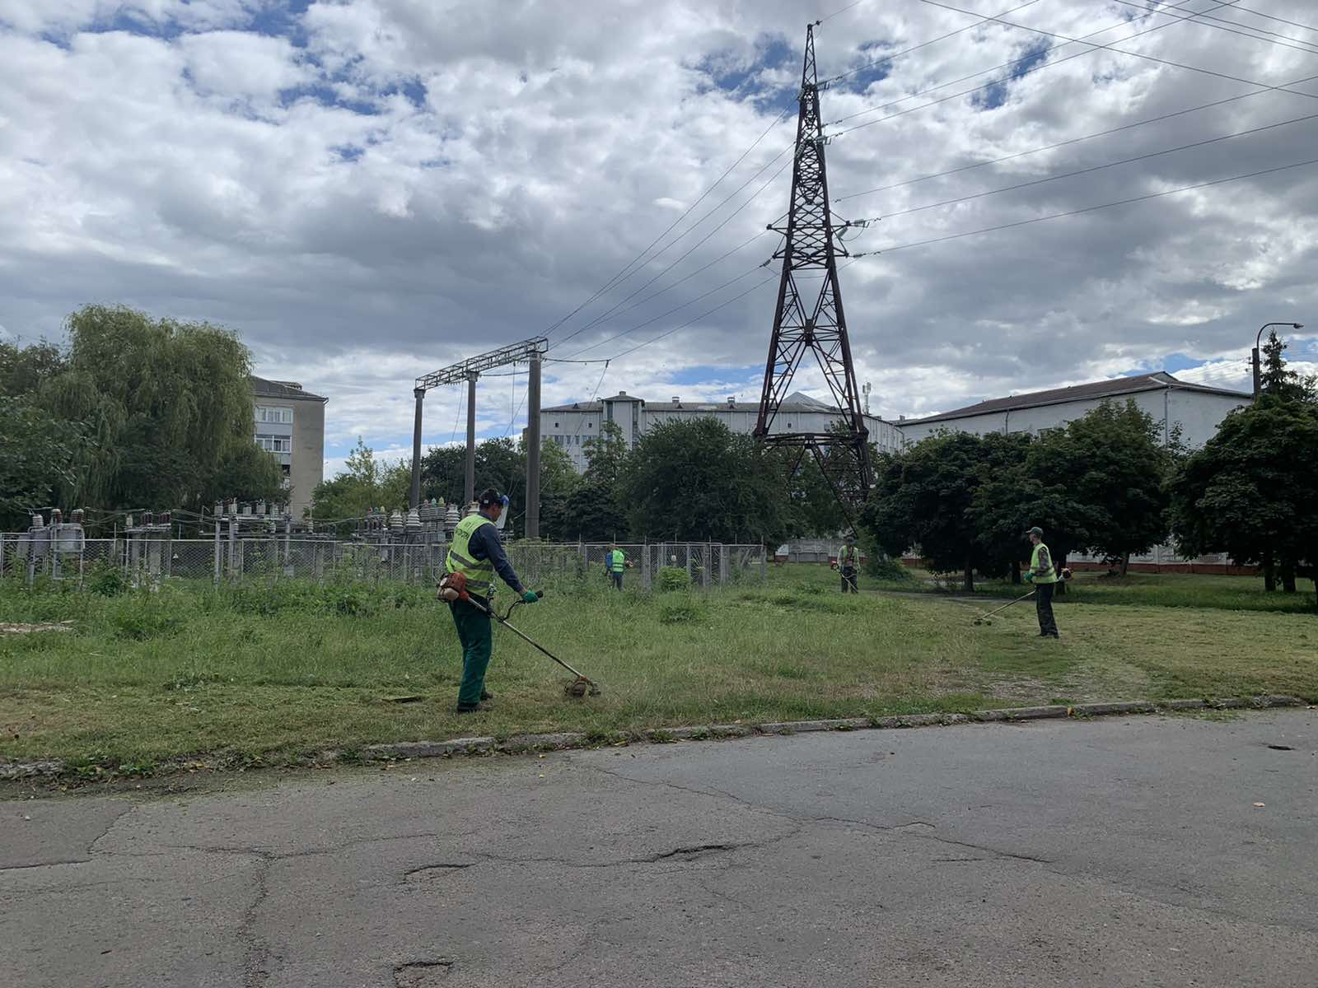

- Для якісного миття дитячих ігрових майданчиків та спортивних майданчиків, зупинок громадського транспорту, які було передано на утримання КП «БЛАГОУСТРІЙ» в 2020 році, використовується мийка високого тиску «Vulkan» – професійний миючий апарат, який дає змогу належним чином мити покриття дитячих та ігрових спортивних майданчиків, а також зупинок громадського транспорту. Адже вкрай важливим є регулярне миття об’єктів та елементів благоустрою.

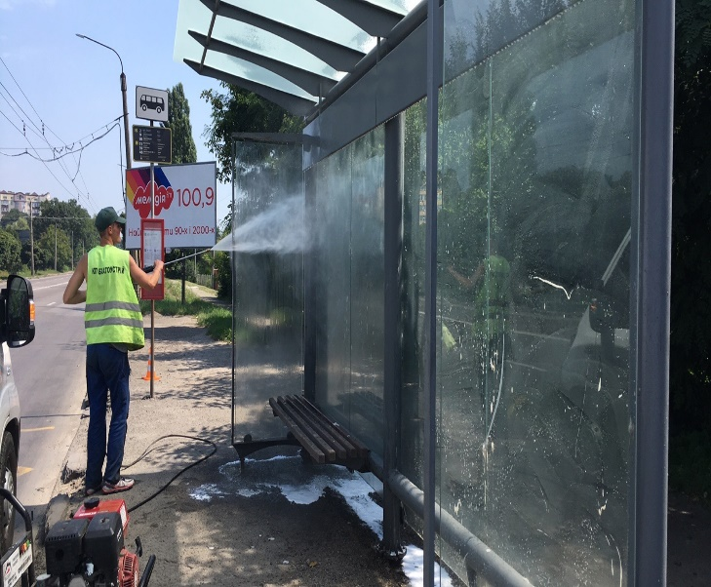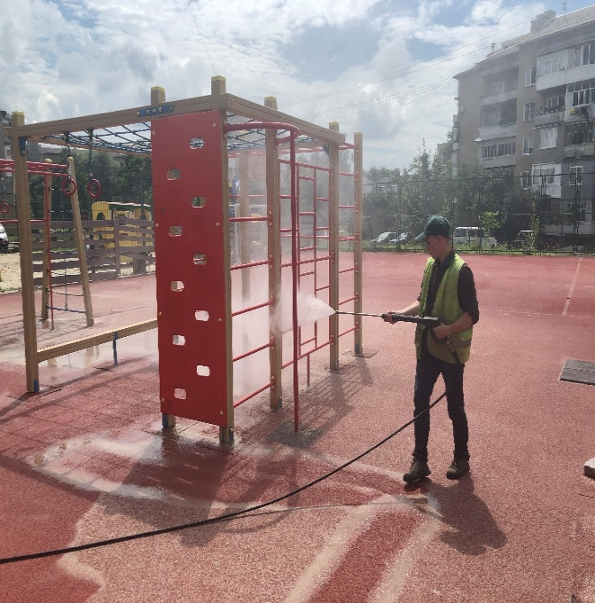

- Забезпечити утримання об’єктів благоустрою (їх частин) з дотриманням належної експлуатації та ремонту, регулярно здійснювали заходи щодо запобігання передчасному зносу об’єктів, забезпечення умов функціонування та утримання їх у чистоті й належному стані. Так КП «БЛАГОУСТРІЙ» було відремонтовано, пофарбовано і приведено в належний санітарний стан 120 лавок і 70 урн. Підприємство підтримує у справному стані, регулярно обстежує, своєчасно ремонтує елементи благоустрою, фарбує лавки, урни та інші елементи благоустрою, закріплених за підприємством. Встановлені, відремонтовані та чисті урни утримуються в належному естетичному, технічному стані та щоденно звільняються від сміття.

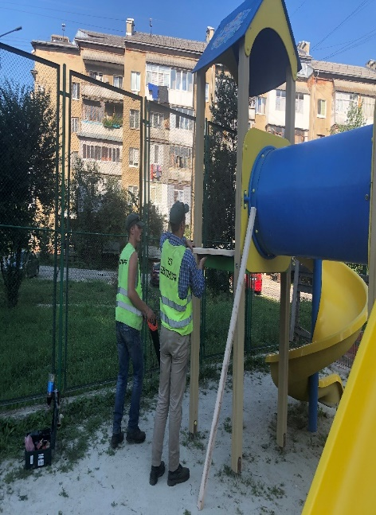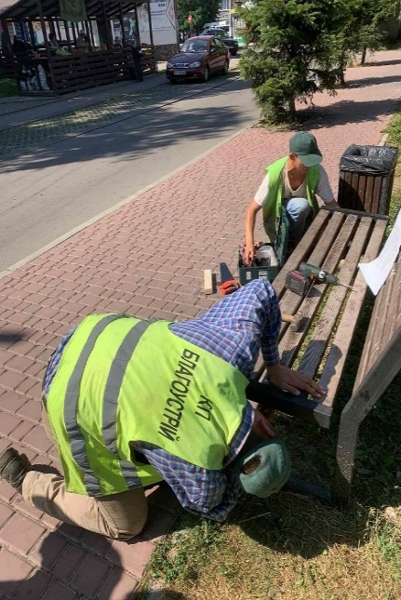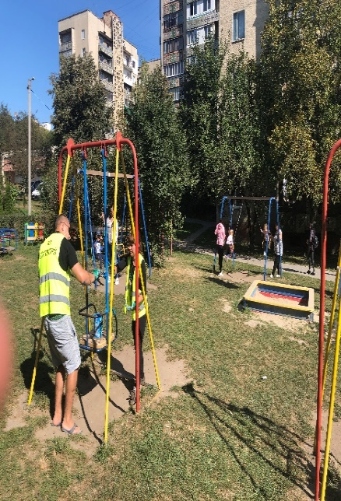

Одним з основних напрямків роботи КП «БЛАГОУСТРІЙ» є ручне прибирання для забезпечення належного санітарного рівня прибирання території міста шляхом повного збирання, своєчасного підмітання. Це забезпечує дотримання правил санітарного стану міста.

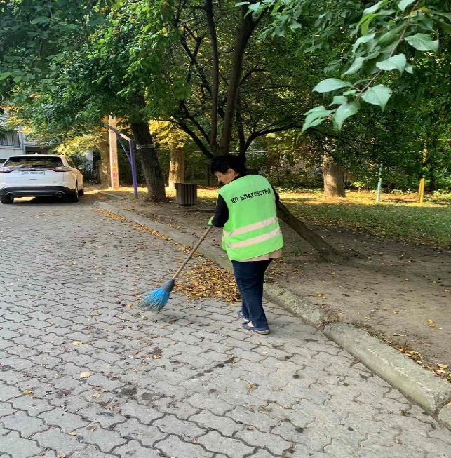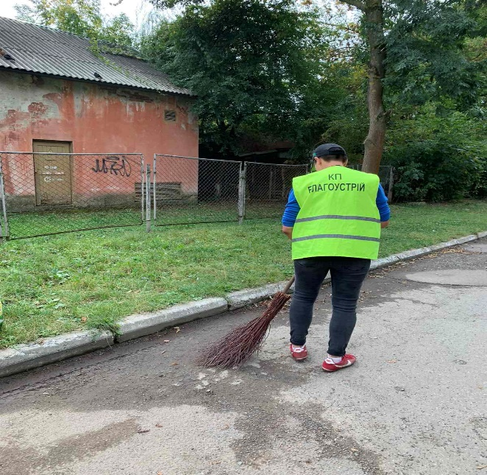
Робітниками благоустрою щоденно здійснюється прибирання сміття, бруду, зупинок громадського транспорту, побутових відходів, опалого листя, очищення територій від снігу, вивезення великогабаритного сміття з територій. Основне прибирання зупинок громадського транспорту, скверів і майданчиків проводиться робітниками з 7-ї години ранку.

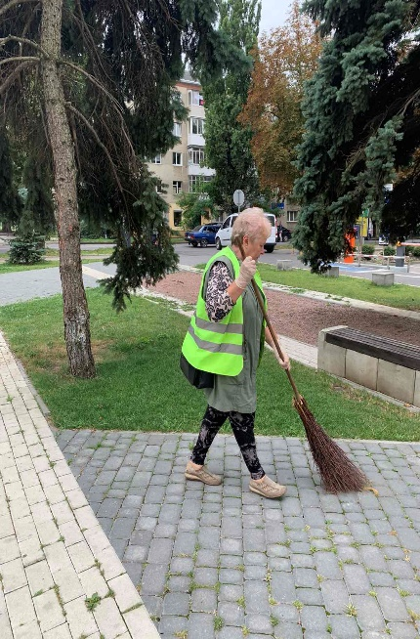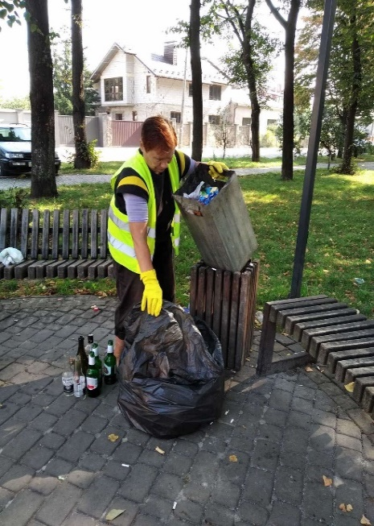

- - На утримання КП «БЛАГОУСТРІЙ» було передано дамби та берегоукріплення річки Бистриці Надвірнянської (11 об’єктів протяжністю 13,08 км ) та р. Бистриці Солотвинської (4 об’єкти протяжністю 6 км). Берегоукріплення с.Вовчинець (протяжністю 0,3 км). Тому підприємство забезпечує належний рівень обслуговування та утримання дамб, в тому числі зелених зон, де було здійснено зрізку аварійних дерев, корчування пнів, обрізку аварійних та сухостійних гілок. Адже й надалі необхідна робота з благоустрою дамб, тому щоб з часом територія дамб не втратила свої властивості, а ми не втратили одну з зелених і рекреаційних зон.

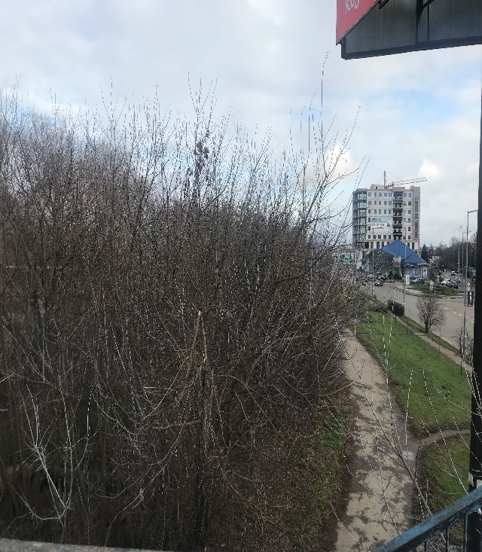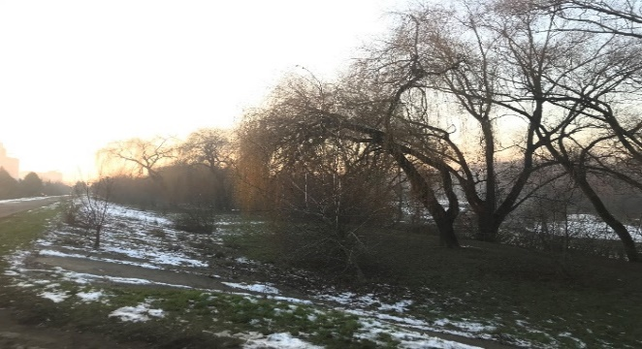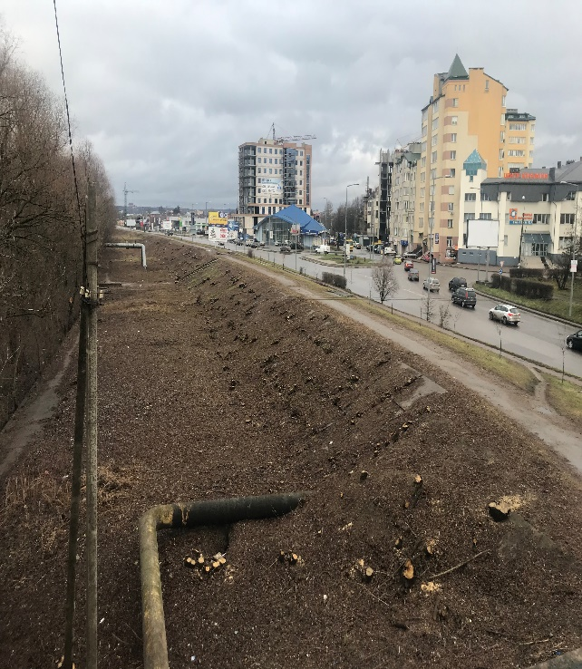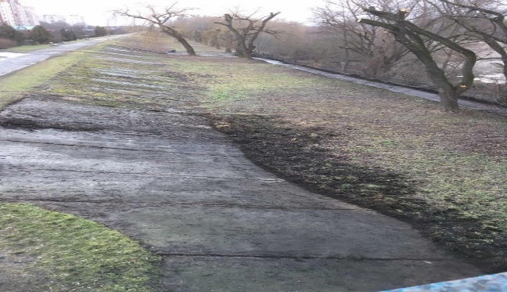

- Одним з основних завдань підприємства є утримання об’єктів в зимовий період. Для цього підприємством залучались міні-навантажувач «AVANT 750», «ZOOMLION RK 504» в кількості 2 одиниці та трактор «Беларус» 320.4
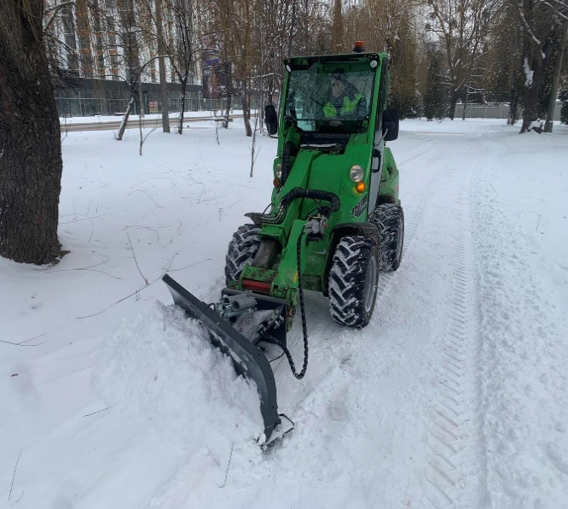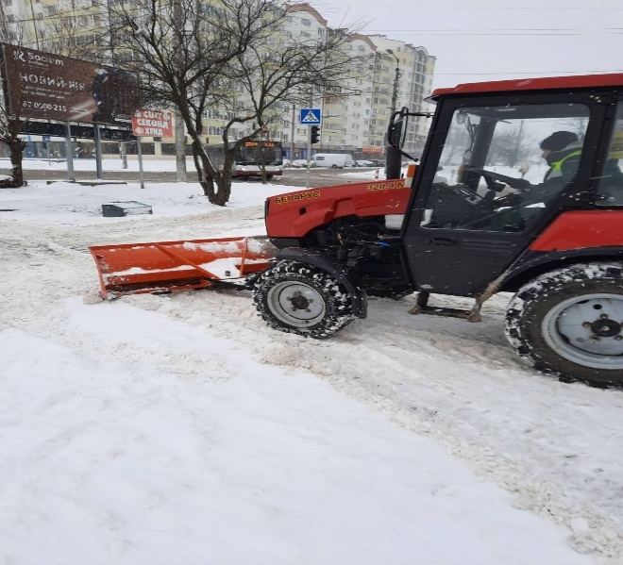

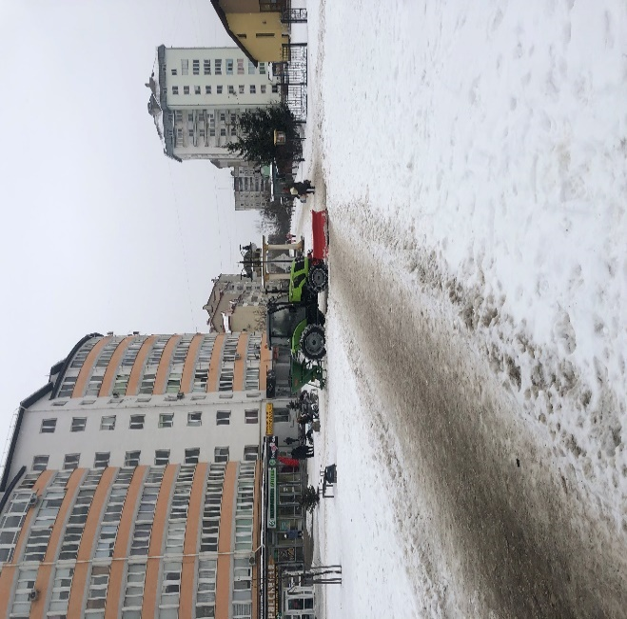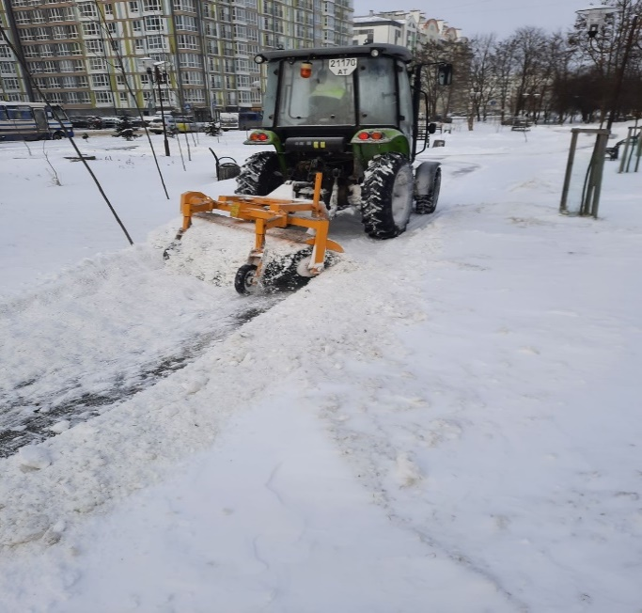

- У 2020 р., напередодні зими, КП «БЛАГОУСТРІЙ» впорядкувало і відремонтувало 100 брендованих контейнерів для зберігання суміші, оскільки велику кількість контейнерів було розбито і розламано, постійно ведуться роботи з ремонту для подальшого використання.
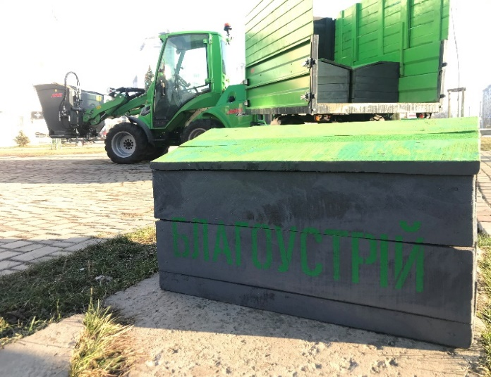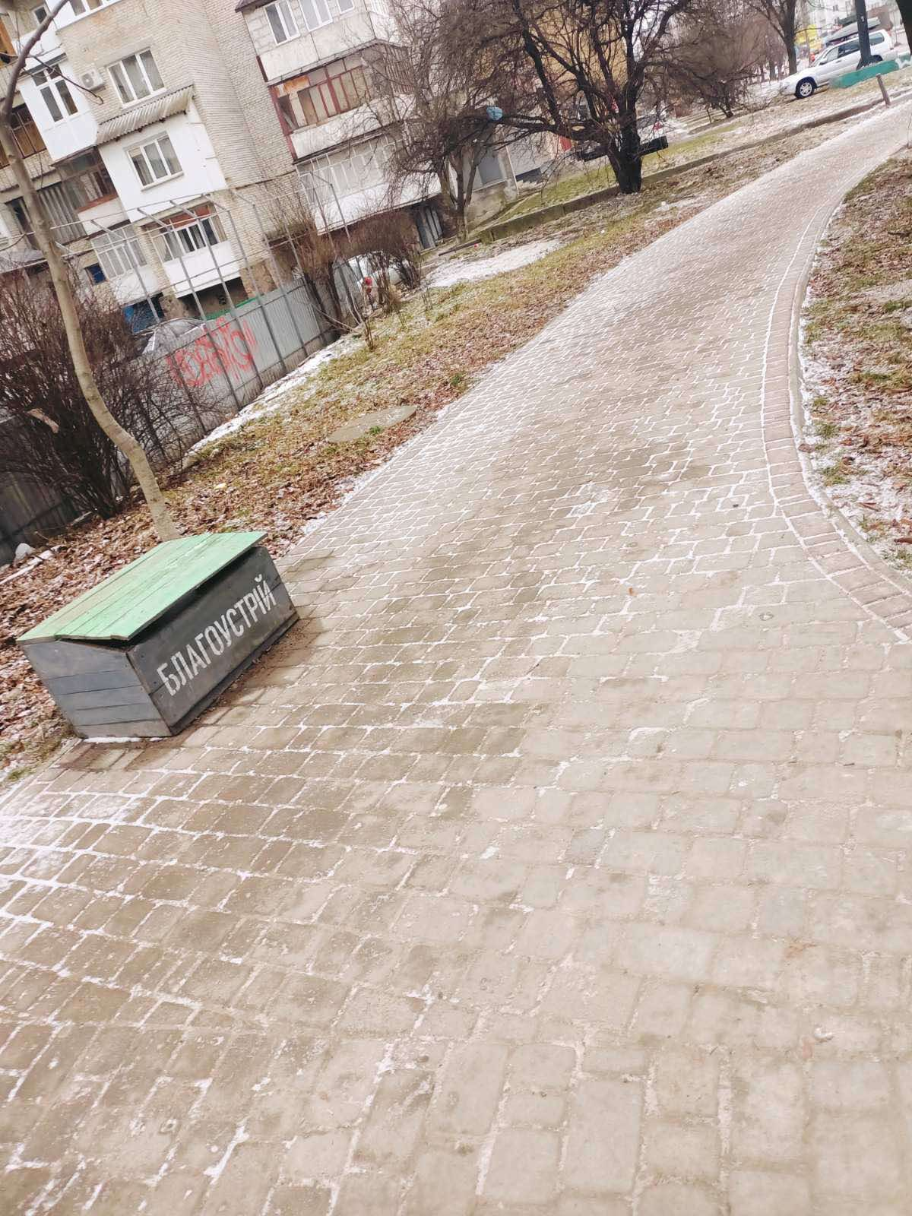
В підготовленому боксі підприємством було здійснено заготовлю піщано-соляної суміші для зберігання та посипання доріжок і тротуарів в зимовий період. Напередодні зими, КП «БЛАГОУСТРІЙ» було закуплено солі технічної 90,2 тонн та відсіву гранітного 147,3 тонн. Отриману, шляхом змішування, піщано - соляну суміш розвозять та наповнюють в контейнери.

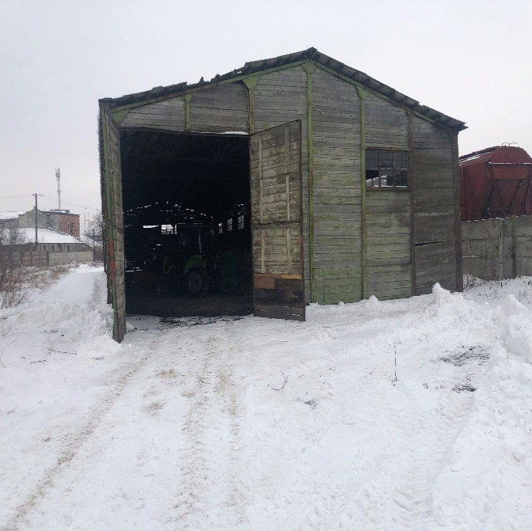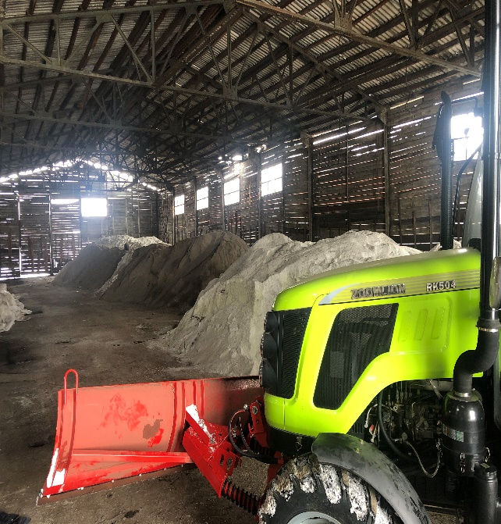

Працівниками підприємства в грудні 2020р. і протягом зими було здійснено посипання піщано- соляною сумішшю. Робітників було забезпечено всім необхідним інвентарем.
Варто зазначити, що для зимового періоду КП «БЛАГОУСТРІЙ» закупило зимовий спецодяг для своїх робітників з благоустрою, дбаючи про тепло, комфорт і безпеку у холодну пору року.

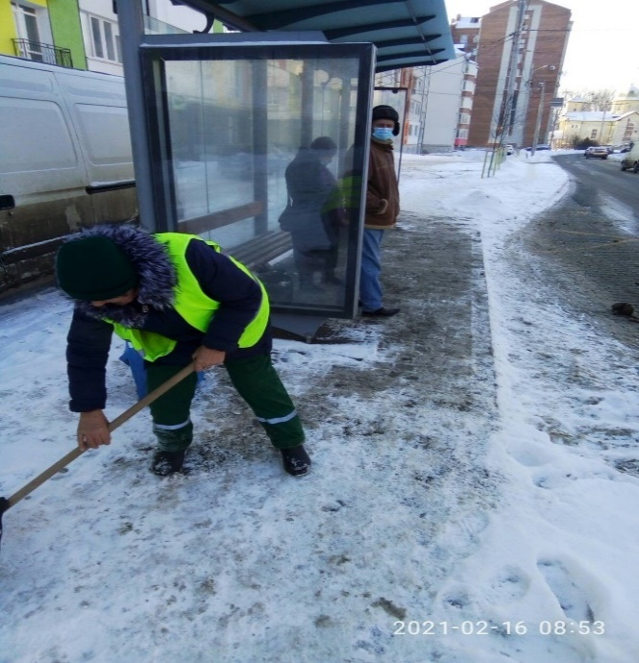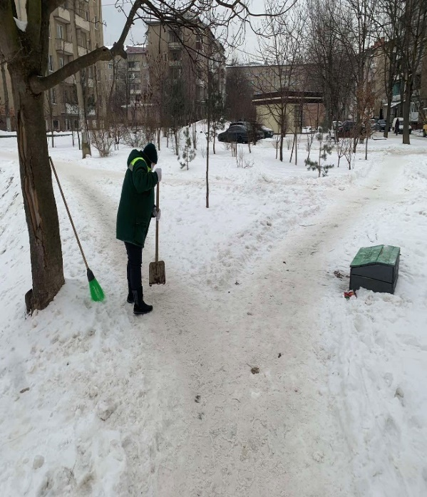

Ринок з утримання об’єктів благоустрою та прибирання представлений значною кількістю конкурентних елементів комплексного благоустрою (прибирання та утримання) міста. Тому КП "БЛАГОУСТРІЙ" дотримується таких принципів регулювання комплексного якісного благоустрою.
Проблеми та причини, які не дозволяють сьогодні якісно утримувати та обслуговувати об’єкти та елементи благоустрою:
- низький рівень свідомості громадян бережливого ставлення до об’єктів благоустрою;
За станні роки в місті здійснюються дієві заходи щодо покращення благоустрою рідного міста Івано-Франківськ – його вулиць, тротуарів, відновлення парків, скверів та інших зелених зон. Приємно також відмітити, що містяни все більш відповідально ставляться до об’єктів та елементів благоустрою. Отож, кожний житель міста, відповідальний за чистоту і охайність міста разом з КП «БЛАГОУСТРІЙ» і зобов’язаний:
- утримувати в належному стані закріплені за ними в установленому порядку території;
- не порушувати права і законні інтереси інших суб’єктів у сфері благоустрою міста;
- відшкодовувати в установленому порядку шкоду, що завдана порушенням, територіальній громаді в цілому;
- підтримувати прибрані сквери, парки і зелені зони охайними, після ретельного прибирання КП «БЛАГОУСТРІЙ»;
- дбайливо ставитися і не руйнувати об’єкти благоустрою.

Директор
КП «БЛАГОУСТРІЙ» М. Яцків

Затверджено
рішенням виконавчого комітету міської ради від ____________№ _________

План
комунального підприємства
«БЛАГОУСТРІЙ» Івано-Франківської міської ради на 2021 рік

м. Івано-Франківськ
2021 р.

Зміст
Резюме
Загальна інформація про підприємство
Огляд ринку
Аналіз роботи підприємства
Модернізація підприємства
Виробничий план
Організаційна структура
Маркетинговий план
Фінансовий план

Резюме

Благоустрій і чистота зелених зон, парків, скверів та дитячих ігрових майданчиків відіграють важливу роль у формуванні середовища міста, надаючи йому індивідуальності, своєрідних рис. Зелені насадження підкреслюють, виявляють найбільш цінні будівлі, споруди, пам’ятники, створюючи імідж і враження для міста. Вони беруть участь в оформленні міських площ та інших композиційних центрів, з їхньою допомогою підкреслюються особливості або приховуються недоліки рельєфу та прикрашають береги рік та водойм.
В останні роки все більше уваги приділяється стану благоустрою населених пунктів. Це пов’язано з тим, що благоустрій міста безпосередньо пов’язаний із життєдіяльністю населення і включає в себе утримання територій міста у належному стані, їх санітарного очищення, збереження об'єктів загального користування, а також природних ландшафтів, інших природних комплексів і об'єктів, організацію належного утримання та раціонального використання територій, будівель, споруд та об'єктів рекреаційного, природоохоронного, оздоровчого, історико-культурного та іншого призначення, створення умов для реалізації прав суб'єктами у цій сфері.
Чисті і охайні сквери, парки та інші зелені зони є найкрасивішими місцями відпочинку, улюбленим місцем проведення дозвілля жителів та гостей міста. У сучасному місті вкрай важливо для мешканців міста віднайти свій улюблений куточок для сімейного відпочинку, де оточує чистота, свіже повітря і комфортний ландшафт. Озеленення міста, чистота зазвичай формує імідж та враження про місто чи певну його частину.
Саме тому, утримання парків, скверів та зелених зон в належному стані в даний час набуває особливої актуальності. Адже підвищується значення живої природи в озелененні міста, створенні його зовнішнього вигляду, збільшенні площ під зелені насадження, створенні нових парків, скверів, бульварів, лісопарків.
Своєчасне прибирання, збирання і вивезення відходів та утримання об’єктів благоустрою міста в належному санітарному стані є важливим завданням діяльності міської влади у сфері комунальної політики. Забезпечення належного рівня прибирання та якості робіт з утримання та обслуговування об’єктів та елементів благоустрою міста – ось основні завдання КП «БЛАГОУСТРІЙ».

2. Загальна інформація про підприємство

Комунальне підприємство "БЛАГОУСТРІЙ" Івано-Франківської міської ради, створене відповідно до рішення міської ради від 14.12.2018 р. № 344-22. Статутний капітал підприємства становить 25 000 тис. грн.
Відповідно Статуту та довідки з Єдиного державного реєстру юридичних осіб, фізичних осіб-підприємців та громадських формувань характеристика підприємства має наступний вигляд:
Найменування підприємства
Повна назва:
Комунальне підприємство «БЛАГОУСТРІЙ» Івано-Франківської міської ради
Код за ЄДРПОУ - 42796175
Скорочена назва: КП «БЛАГОУСТРІЙ»
Організаційно-правова форма: Комунальне підприємство.
Місцезнаходження: вул. Залізнична, буд. 22, м. Івано-Франківськ, 76006
КП «БЛАГОУСТРІЙ» Івано-Франківської міської ради є підприємством, утвореним на базі відокремленої частини комунальної власності територіальної громади міста Івано-Франківська і входить до сфери управління Івано-Франківської міської ради.
Засновником підприємства є територіальна громада міста Івано-Франківська в особі Івано-Франківської міської ради.
Адреса (згідно з реєстраційними документами): 76006, м. Івано-Франківськ, вул. Залізнична, 22
Поштова адреса: 76006, м. Івано-Франківськ, вул.Залізнична,22
Предметом діяльності підприємства є виконання робіт (надання послуг) з метою належного утримання об’єктів благоустрою комунальної власності, закріплених за підприємством.
Підприємство забезпечує обслуговування наступних об’єктів:
Сквери загальною кількістю 37 об’єктів - загальною площею 154 640 м²
Відпочинкові зони:
Відпочинкова зона біля пішохідного моста на набережній ім. В.Стефаника – 3,2 м²
Відпочинкова зона на березі Бистриці Надвірнянської ( вул.Хоткевича-Івасюка) – 2,5 м²
Відпочинкова зона на березі Бистриці Солотвинської (вул. Пасічна) – 2,8 м²
Відпочинкова зона біля пішохідного моста до кінця набережної ім. В.Стефаника – Надрічна - 1,8 м²
Об’єкти благоустрою загальною кількістю 185 об’єктів – загальною площею
518635 м²
Об’єкти благоустрою загальною кількістю 38 об’єктів –загальною площею 35 970 м²
Дамби та берегоукріплення р. Бистриці Надвірнянської ( 11 об’єктів) – довжиною 13,08 км.
Дамби та берегоукріплення р. Бистриці Солотвинської ( 4 об’єктів) – довжиною 6 км.
Берегоукріплення с. Вовчинець - довжиною 0,3 км.
Зупинки громадського транспорту загальною кількістю 60 зупинок.

- Огляд ринку
Комунальне підприємство "БЛАГОУСТРІЙ" – це підприємство, метою якого є забезпечення належного рівня робіт з утримання і обслуговування об’єктів та елементів благоустрою міста, в тому числі з утримання міських скверів, дитячих ігрових майданчиків та зелених зон міста. Здійснення повного комплексу робіт догляду за утриманням об’єктів та елементів благоустрою, за зеленими насадженнями, забезпечення належного санітарного стану території міста.
Проте, в усіх містах і населених пунктах держави є негативні і позитивні фактори, як зовнішні так і внутрішні, які впливають на діяльність підприємства і розвитку благоустрою в цілому.
Проблеми та перешкоди для ефективного розвитку галузі з прибирання та благоустрою:
• соціально-психологічні (стереотип поведінки у вільний час, традиції населення, ментальність). Низька активність громадськості, направленої на збереження зелених насаджень, дотримання чистоти у місті, усвідомлення проблем навколишнього природного середовища;
• відсутність послідовності у роботі всіх зв’язних ланок (поставлення завдань, механізми і засоби вирішення, належне фінансування, контроль і відповідальність усіх учасників процесу);
• застарілий комунальний транспорт;
• осучаснення та реконструкція більшості скверів міста та дамб;
• застосування нової ролі рекреаційних зон в житті територіальної громади як створення комфортного середовища для активного відпочинку населення, зміцнення здоров’я та ведення здорового способу життя.

- Прогнозовані (очікувані) показники на 2021 рік

Одним з основних напрямків роботи КП «БЛАГОУСТРІЙ» є ручне прибирання. Для забезпечення ведення господарської діяльності КП «БЛАГОУСТРІЙ» штатним розписом підприємства передбачено 175 працівників відповідної кваліфікації (робітників з благоустрою). Однак, у зв’язку з відсутністю достатньої кількості робітників, які хотіли б виконувати цю роботу, у 2021 році КП «БЛАГОУСТРІЙ» планує залучити 80 робітників з благоустрою та 5 трактористів і 5-ох водіїв автотранспортних засобів. Кадрове питання завжди актуальне, а враховуючи специфіку даної роботи, плинність кадрів даної професії досить значна.

Інформація про трудові ресурси

Показник | Станом на  01.01.2020 | Станом на  01.01.2021
1.Середньоспискова чисельність штатних працівників | 53 | 63
2.В тому числі ІТП і АУП | 13 | 15
3.Середньомісячна зарплата одного працівника, грн. | 8 800 | 8 300
4. ІТП та АУП | 17 100 | 16 800
Директор | Згідно контракту+кварт.прем. | Згідно контракту+кварт.прем.

Нестача робітників з благоустрою змушує керівництво вживати заходів щодо придбання сучасної комунальної техніки і збільшення частки механізованого прибирання. КП «БЛАГОУСТРІЙ» у 2021 році планує придбати подрібнювач гілок, причіпи, вантажопасажирський автомобіль з подвійною кабіною. Передбачається придбання вакуумної підмітально-прибиральної машини «Johnston cx 200» для ефективного і якісного прибирання, пасажирський фургон (2 одиниці) для ремонтної бригади. Комунальним підприємством «БЛАГОУСТРІЙ» заплановано купівлю спеціалізованої техніки для комплексного прибирання (підмітальної машини «Dulevo 5000»), обладнання та інструментів для якісного прибирання об’єктів та елементів благоустрою міста.

Матеріально- технічне забезпечення. Інформація про стан основних фондів, грн.

Найменування | Станом на 01.05.2019 | Станом на 01.01.2020 | Станом на 01.01.2021
Будівлі і споруди | 13 061 761 | 43 691 421 | 47 245314
Машини та обладнання | 68 000 | 121 998 | 147905
Транспортні засоби |  | 3 786 806 | 5 221 230
Інструменти, прилади та інвентар |  | 112 014 | 149 395
Інші основні засоби |  | 49 900 | 6 455 912
Всього: |  | 47 762139 | 59 219756
Коефіцієнт зносу |  | 0,2972 | 8,29
Коефіцієнт придатності |  | 0,7028 | 91,71

Наявність, структура та забезпеченість фінансовими ресурсами (грошові засоби, поточні фінансові інвестиції, дебітори та ін.).
Джерелами формування майна, фінансування господарської діяльності, утримання КП "БЛАГОУСТРІЙ" є:

- фінансування з міського бюджету (КЕКВ-2610, поточні видатки):
грн.
Статті витрат | Фактично  профінансовано у 2019 році | Фактично  профінансовано у 2020 році
Заробітна плата | 3 826 950 | 8 632 434
Нарахування на зарплату | 787 306 | 1 823 361
Предмети, матеріали, обладнання та інвентар | 478 487 | 998 673
Оплата послуг | 960 754 | 328 106
Оплата комунальних послуг та енергоносіїв | 805 | 5415
ВСЬОГО: | 6 054 302 | 11 787 989

- статутний капітал підприємства (КЕКВ – 3210 «Внески до статутного капіталу суб’єктів господарювання». Згідно статуту підприємства становить 25 000 000,00 грн. Кошти поступають на утримання скверів та зелених зон, на здійснення та на виконання інших статутних завдань.
Згідно титульного списку на 2020 рік внески у статутний фонд КП «БЛАГОУСТРІЙ» для формування власних оборотних засобів і засобів обігу передбачалося в сумі 3 850,20 тис. грн.
Розмір профінансованого статутного капіталу за 2020 рік – 3408,4 тис. грн.
Залишок коштів на 2021 р. – 31,6 тис.грн.
Бюджетом на 2021 рік передбачено кошти на поповнення статутного фонду у розмірі 820,00 тис. грн.

Залишок коштів на початок 2020 р., тис.грн. | Надходження коштів у 2020р., тис. грн. | Використання коштів у 2020 р.,  тис.грн. | Залишок станом 01.01.2021 р.  тис.грн.
517,8 | 3408,4 | 3894,6 | 31,6

4.4.Обсяг виконаних робіт та наданих послуг:
КП «БЛАГОУСТРІЙ» здійснює регулярне обслуговування закріплених об’єктів (щоденне прибирання, сезонні роботи з косіння, прибирання снігу, посипання доріжок піщано-соляною сумішшю, поточні ремонти об’єктів благоустрою) відповідно до вимог правил благоустрою.

4.5. Динаміка доходів, витрат, прибутковості/ збитковості та рівня рентабельності підприємства за період діяльності:
Збитковість виникла внаслідок перевищення витрат підприємства над її доходами, оскільки дохідна частина від господарської діяльності не є достатньою, щоб перекрити витрати, здійснені за рахунок внесків в статутний фонд, зокрема амортизацію основних фондів та інших малоцінних необоротних матеріальних активів.

- Модернізація і розвиток підприємства
КП «БЛАГОУСТРІЙ» планує регулярне обслуговування закріплених об’єктів (щоденне прибирання закріплених за підприємством територій, дамб, сезонні роботи з косіння, прибирання снігу, посипання доріжок піщано-соляною сумішшю).
На 2021 рік планується значний обсяг робіт для ефективної діяльності та розвитку КП «БЛАГОУСТРІЙ», зокрема:
- Залучення кваліфікованих працівників, забезпечивши належні умови праці;
- Придбання спецтехніки та сучасного обладнання для прибирання;
- Забезпечення ефективної експлуатації виробничих потужностей;
- Збільшення кількості малої техніки (підмітально-прибиральних машин, техніки для прибирання гранітних поверхонь тощо) для прибирання територій скверів , дамб та зелених зон;
- Збільшення великовантажної самоскидної транспортної техніки для вивозу сміття з об'єктів благоустрою;
- Налагодження і вдосконалення ремонтної бази, покращення стану боксів для зберігання транспортної техніки;
- Запобігання вандалізму елементів та об'єктів благоустрою;
- укомплектувати виробничі ділянки кваліфікованими робітниками, зменшуючи високу плинність кадрів ( вдвічі).
- Забезпечити комплексності і автоматизації технологічних процесів (прибирання, косіння газонів, вивезення сміття і великогабаритного гілля тощо).
- Проведення поточного і безперервного ремонту об'єктів та елементів благоустрою;
- Забезпечення збереження зелених насаджень міста , рекреаційних зон, їхній комплексний благоустрій.

- Виробничий план

Виробничий план підприємства ґрунтується на бюджетних призначеннях у галузі міста, плануванні господарської діяльності та плані модернізації підприємства згідно розроблених титульних списків.
Структура видатків (очікуваних) на 2021 рік грошових коштів має наступний вигляд:
- Предмети, матеріали, обладнання та інвентар – 1 500 000 грн., в тому числі:
Матеріали та інструменти – 511 000 грн.
ПММ – 762 000 грн.;
запасні частини, вузли та механізми – 35 000 грн;
- Витрати пов’язані з оплатою праці –14 649 350 грн., в тому числі:
Оплата праці працівників - 13 706 500 грн.
ЄСВ – 3 015 430 грн.;
Оплата послуг (крім комунальних) та ін.видатки: 770 000 грн.
інші витрати – 570 000. грн.
послуги технагляду – 200 000 грн.;
- Оплата комунальних послуг – 80 000 грн.
- Капітальні витрати (передбачаються) на 2021 рік: - 2 000 000,0 грн.
капітальний ремонт, реконструкція адміністративно- виробничих приміщень – 1 000,0 тис. грн.
придбання обладнання і предметів довгострокового користування (обладнання, меблі, комп’ютерне обладнання) - 1 000 тис. грн.

ПРОЕКТ БЮДЖЕТУ
КП "БЛАГОУСТРІЙ" на прогнозований 2021 рік
№п/п | Показники | Бюджетні кошти, грн
 |  | Факт  2019 | Факт  2020 | План  (прогноз)  2021
1 | 1 | 2 | 3 | 4
1 | ВИДАТКИ - усього | 6 335670 | 13 321589 | 21 071930
2 | Поточні видатки | 6 054302 | 11 787989 | 19 071930
4 | Оплата праці працівників | 3 826 950 | 8 632 434 | 13 706 500
5 | Нарахування на заробітну плату | 787 306 | 1 823 361 | 3 015 430
6 | Видатки на товари і послуги
7 | Придбання предметів постачання і матеріалів, оплата послуг та інші видатки
8 | Предмети, матеріали, обладнання та інвентар: | 478 487 | 998 673 | 1 500 000
 | в т.ч.:
 | 1. Інструменти та матеріали | 192 950 | 422 000 | 511 000
 | 2. Інвентар : | 55 679 | 80 147 | 102 000
 | -віники, відра, мішки для сміття, фарби | 38 016 | 55 000 | 60 000
 | -граблі, лопати, сапи, черенки, тачки, коси ручні, сокири, | 10 036 | 15 300 | 30 000
 | -лопати снігові, совки, відра (зим.приб) | 7 627 | 9 847 | 12 000
 | 3.Спецодяг: | 20 832 | 72 000 | 90 000
 | Куртки утеплені,  костюми літні |  | 47 000 | 55 000
 | -рукавиці комбіновані, гумові | 10 800 | 10 000 | 20 000
 | -жилети з світлоповертальними елементами, плащі (пвх) | 8 232 | 9 200 | 12 000
 | -кепки, шапки | 1800 | 3 800 | 2 000
 | -чоботи |  | 2000 | 1 000
9 | Медикаменти та перев’язувальні матеріали
10 | Продукти харчування
11 | М’який інвентар та обмундирування
12 | Оплата транспортних послуг та утримання транспортних засобів | 209 026 | 424 526 | 797 000
 | - ПММ | 195 830 | 418 282 | 762 000
 | -запасні частини | 13 196 | 6 244 | 35 000
13 | Оренда та експлуатаційні послуги
14 | Поточний ремонт обладнання, інвентаря та будівель, технічне обслуговування обладнання
15 | Послуги зв’язку
16 | Оплата послуг(крім комунальних) та ін.видатки | 960 754 | 328 106 | 770 000
 | - технагляд | 88 685 |  | 200 000
 | -інші витрати | 872 069 | 328 106 | 570 000
17 | Видатки на відрядження
18 | Матеріали, інвентар, будівництво, капремонт та заходи спецпризначення
19 | Оплата комунальних послуг та енергоносіїв | 805 | 5415 | 80 000
20 | Оплата теплопостачання | 805 | 5415 | 30 000
21 | Оплата водопостачання  та водовідведення |  |  | 20 000
22 | Оплата газу
 | -оплата транспортування газу
23 | Оплата ін.енергоносіїв , електроенергія |  |  | 20 000
24 | Оплата комунальних послуг (вивіз сміття) |  |  | 10 000
25 | Дослідження і розробки
26 | Програми і заходи
27 | Субсидії і поточні трансферти
28 | Поточні трансферти населенню
29 | Капітальні видатки | 281 368 | 1 533 600 | 2 000 000
30 | Придбання основного капіталу | 167 228 | 1 518 600 | 500 000
31 | Придбання обладнання  і предметів довгострокового користування  (обладнання, меблі, комп’ютерне обладнання) | 114 140 | 15 000 | 500 000
32 | Капітальне (придбання) будівництво
33 | Капітальне (придбання) будівництво
34 | Будівництво  (придбання) житла
35 | Інше будівництво (придбання)
36 | Капітальний ремонт, реконструкція адміністративно- виробничих приміщень |  |  | 1 000 000
37 | Капітальний ремонт та реконструкція житлового фонду
38 | Капітальний ремонт та реконтсрукція інших об’єктів
39 | Придбання землі і нематеріальних активів
40 | Кредитування з врахуванням погашення

Завчасне доведення бюджетних призначень на виконання робіт протягом року передбачає виконання підприємством встановлених завдань, покращує фінансовий та матеріально-технічний стан.

- Організаційна структура

Організаційна структура підприємства, визначена штатним розкладом на 2021 рік .
Організаційна структура КП «Благоустрій» включає в себе такі відділи та служби: плановий на 2021 рік
- Апарат управління – ( 17 працівників)
- Цеховий персонал – (7 працівників)
- Експлуатаційна дільниця - робітники з благоустрою (80 працівників)
- Дільниця механізації – водії – трактористи (12 працівників)

- Маркетинговий план

Метою КП «БЛАГОУСТРІЙ» є формування та підтримання іміджу міста як чистого, здорового, зеленого і зручного, що сприятиме комфортному розвитку міста, а також створення сприятливих умов для проведення дозвілля мешканцями та гостями міста.
Жителі Івано-Франківька, особливо влітку, зіштовхуються з проблемою відпочинку (з родиною, дітьми) на свіжому повітрі. Тому, щоб з часом територія дамб не втратила свої властивості, а ми не втратили одну з зелених і рекреаційних зон у межах міста, ми вбачаємо необхідним облаштувати набережні зони для сімейного відпочинку .Оскільки за ініціативи міста було здійснено облаштування велодоріжок обабіч дамб, то це добрий початок використання зелених зон. Надалі необхідна робота з благоустрою берегів річки Бистриці Солотвинської. Вона є ніби візитівкою міста, тому що кожен, хто рухається в’їзною дорогою до Івано-Франківська, обов’язково проїжджає мостом через річку. Набережна має привабливі риси, наявний чималий зелений масив, пішохідна доступність, відносна транспортна доступність для всього міста і прилеглих територій (велосипедний рух).
Облаштування набережної , врахувавши особливості природних умов та наявної інфраструктури, пропонується визначити на прибережній території наступні зони:
Зона 1: Зона купального пляжу. Передбачається збереження функціонального призначення зони, втручання лише з метою підвищення якісного рівня благоустрою. Відведення та облаштування пляжного волейболу (очистити територію, завезти пісок).
Зона 2: Зона основного зеленого масиву. Зона мінімального втручання і облаштування, максимального збереження зелених насаджень. Можливі лише дрібні або пересувні об’єкти інфраструктури, або такі, що безумовно впишуться в ландшафт і не будуть виділятися. Призначена для тихого відпочинку невеликими компаніями (облаштування бетонних столів для гри у шахи, настільний теніс і т.п).
Зона 3: Відкрита розважальна зона. Навпроти скверу «Первоцвіт», що за інціативи міської влади нещодавно облаштований, доцільно б було встановити зону розваг - обладнати мотузковий парк пригод (наявність тренера, матеріалів);
Наше бажання – створити затишний куточок для дітей та молоді, зробити маленький внесок у розвиток свого міста. Також, де територія дозволяє спланувати та розбити клумби (завезти ґрунт, закупити насіння декоративних квітів) та встановити альтанки (для відпочинку навіть у дощову погоду);
Тому основними завданнями КП «БЛАГОУСТРІЙ» з реалізації проектів благоустрою організувати :
- підбір відповідальних і кваліфікованих працівників для ефективного виконання роботи на підприємстві, щоб забезпечити безперевне і якісне прибирання міста, догляд за зеленими зонами, механізоване прибирання;
- своєчасне і ретельне прибирання міста (зелених зон, дамб, дитячих майданчиків, скверів і спортивних майданчиків);
- догляд за зеленими насадженнями, скверів і дитячих майданчиків;
- придбання спеціалізованої техніки для прибирання.
- створення традиційних та пошук нових форм відпочинку в умовах рекреаційних зон міста, надання відпочинково-рекреаційних послуг;
- утримання у належному стані території та майна, що належить територіальній громаді.

- Фінансовий план на 2021 рік

Фінансовий план містить інформацію щодо фактичних показників 2020 року та прогнозних (очікуваних) показників на поточний 2021 рік, очікувань стосовно господарської діяльності підприємства в поточному році. (Див. таблицю).
У попередніх розділах міститься інформація про спеціалізацію підприємства, структуру та виробничу потужність для виконання обсягів робіт та формування фінансових результатів.
Подальша оптимізація витрат направлена на беззбиткову роботу, тому проводиться контроль за співвідношенням витрат та доходів у 2021 році.

ФІНАНСОВИЙ ПЛАН ПІДПРИЄМСТВА НА 2021 рік
Найменування показника | Код рядка | Факт  2019 р. | Факт  2020 р. | Плановий рік  2021р
1 | 2 | 3 | 4 | 5
І. Формування фінансових результатів
Чистий дохід від реалізації продукції (товарів, робіт, послуг) у т. числі за рахунок бюджетних коштів | 1000 | 0,0 | 0,0 | 0,0
Собівартість реалізованої продукції (товарів, робіт, послуг) | 1010 | 0,0 | 0,0 | 0,0
Валовий прибуток/збиток | 1020 | 0,0 | 0,0 | 0,0
Адміністративні витрати | 1030 | 1932,9 | 2966,7 | 3200,5
Витрати на збут | 1060
Інші операційні доходи | 1070 | 5612,2 | 11 528,3 | 15 000,0
Інші операційні витрати | 1080 | 6 159,7 | 8 431,2 | 15 000,0
Фінансовий результат від операційної діяльності | 1100 | -2480,4 | -141,9 | 0,0
дохід від участі в капіталі | 1110
витрати від участі в капіталі | 1120
інші фінансові доходи | 1130
фінансові витрати | 1140
інші доходи | 1150 | 426,3 | 1211,8 | 2500,00
інші витрати | 1160 | 426,3 | 1211,8 | 2500,00
Фінансовий результат до оподаткування | 1170 | -2480,4 | - 141,9 | 0,0
Витрати (дохід) з податку на прибуток | 1180
Чистий фінансовий результат | 1181 | -2480,4 | -141,9 | 0,0
прибуток | 1201
збиток | 1202
IІ. Розрахунки з бюджетом
Дивіденди/відрахування частини чистого прибутку | 2110
Податок на прибуток підприємств | 2111
Податок на додану вартість нарахований/до відшкодування (з мінусом) | 2112
Сплата інших податків, зборів, обов'язкових платежів до державного та місцевих бюджетів, у тому числі | 2130
податок з доходів фізичних осіб | 2131 | 668,9 | 1 217,1 | 1 620,0
військовий збір | 2132 | 57,7 | 130,9 | 150,0
Єдиний внесок на загальнообов'язкове державне соціальне страхування | 2133 | 787,3 | 1 886,7 | 2200,0
усього виплат на користь держави | 2200 | 1513,9 | 3234,7 | 3970,0
ІІІ. Рух грошових коштів
Грошові кошти на початок періоду | 3405 | 0,0 | 31,6 | 517,8
цільове фінансування | 3030 | 799,9 | 3894,6 | 2 000,0
Чистий рух грошових коштів від операційної діяльності | 3195 | 5611,6 | 15 422,9 | 16 000,00
Чистий рух грошових коштів від інвестиційної діяльності | 3295
Чистий рух грошових коштів від фінансової діяльності | 3395
Вплив зміни валютних курсів на залишок коштів | 3410
Грошові кошти на кінець періоду | 3415 | 517,8 | 31,6 | 621,4
IV. Капітальні інвестиції
Капітальні інвестиції | 4000 | 245,6 | 2 914,3 | 6 500,0
V. Коефіцієнтний аналіз
рентабельність діяльності | 5040 | 0,0 | 0,0 | 0,0
Коефіцієнт рентабельності активів | 5020 | 0,0 | 0,0 | 0,0
Коефіцієнт рентабельності власного капіталу | 5030 | 0,0 | 0,0 | 0,0
Коефіцієнт фінансової стійкості | 5110
Коефіцієнт зносу основних засобів | 5220
Необоротні активи | 6000 | 44 574,2 | 54 667,4 | 65 000,0
основні засоби | 6001 | 44 574,2 | 54 667,4 | 65 000,0
первісна вартість | 6002 | 47 943,6 | 59 576,7 | 69 443,0
знос | 6003 | 3369,4 | 4909,3 | 5 330,0
Оборотні активи | 6010 | 6159,7 | 11 857,5 | 15 500,0
у тому числі грошові кошти та їх еквіваленти | 6020 | 6159,7 | 11 857,5 | 15 500,0
Усього активи | 6030 | 50 733,9 | 66 524,9 | 80 500,0
Довгострокові зобов'язання і забезпечення | 6040
Поточні зобов'язання і забезпечення | 6050 | 2779,4 | 740,24 | 900,0
Усього зобов'язання і забезпечення | 6060 | 2779,4 | 740,24 | 900,0
у тому числі державні гранти і субсидії | 6070
у тому числі фінансові запозичення | 6080
Власний капітал | 6090 | 25 000,0 | 25 000,0 | 25 000,0
Отримано залучених коштів, усього, у тому числі | 7000
Довгострокові зобов'язання | 7011
короткострокові зобов’язання | 7012
інші фінансові зобов’язання | 7013
середня кількість працівників (штатних) у т.числі: | 8000 | 63 | 80 | 107
директор | 8001 | 1 | 1 | 1
адміністративно-управлінський персонал | 8002 | 12 | 14 | 16
працівники | 8003 | 50 | 65 | 90
витрати на оплату праці | 8010
середньомісячні витрати на оплату праці одного працівника (грн). Усього у тому числі: | 8020
адміністративно-управлінський персонал | 8022 | 15 800,0 | 16 800 | 17 100,0
працівники | 8023 | 8 200,00 | 8 300,00 | 8 800,00

